
آلوم وان
صنایع فلزی الوان آلومینیوم پویا
(سهامی خاص)

1. نام محصول
1. پنل آلومینیومی سبک متاول (Metawell)
2. ساندویچ پنل دو بعدی منعطف (Aluflex)
3. ساندویچ پنل های عایق صدا (Alu-silent)
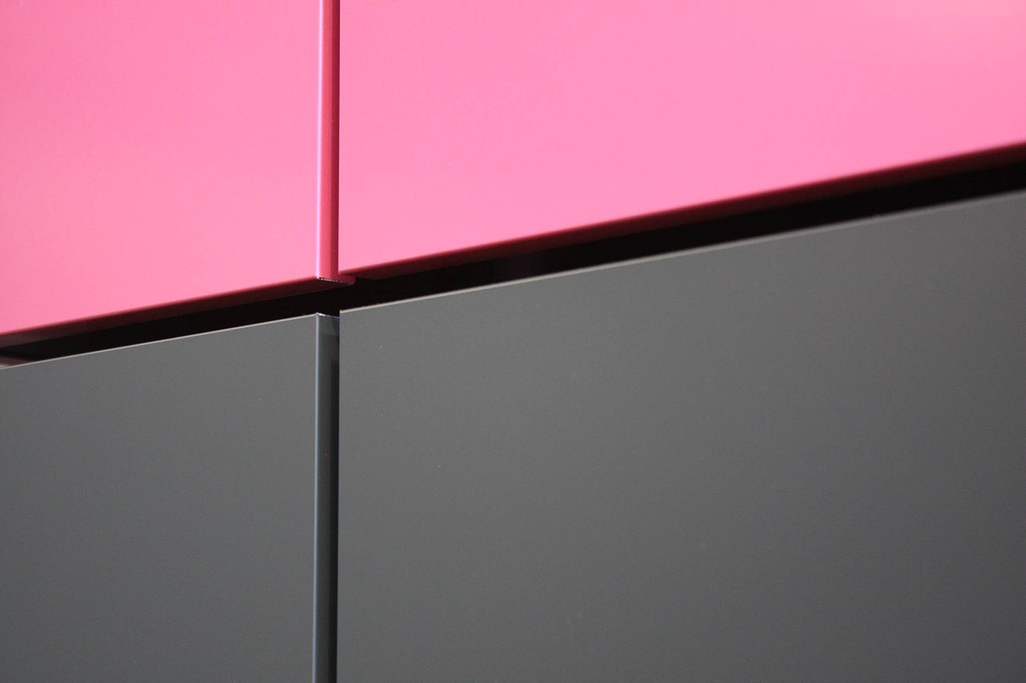
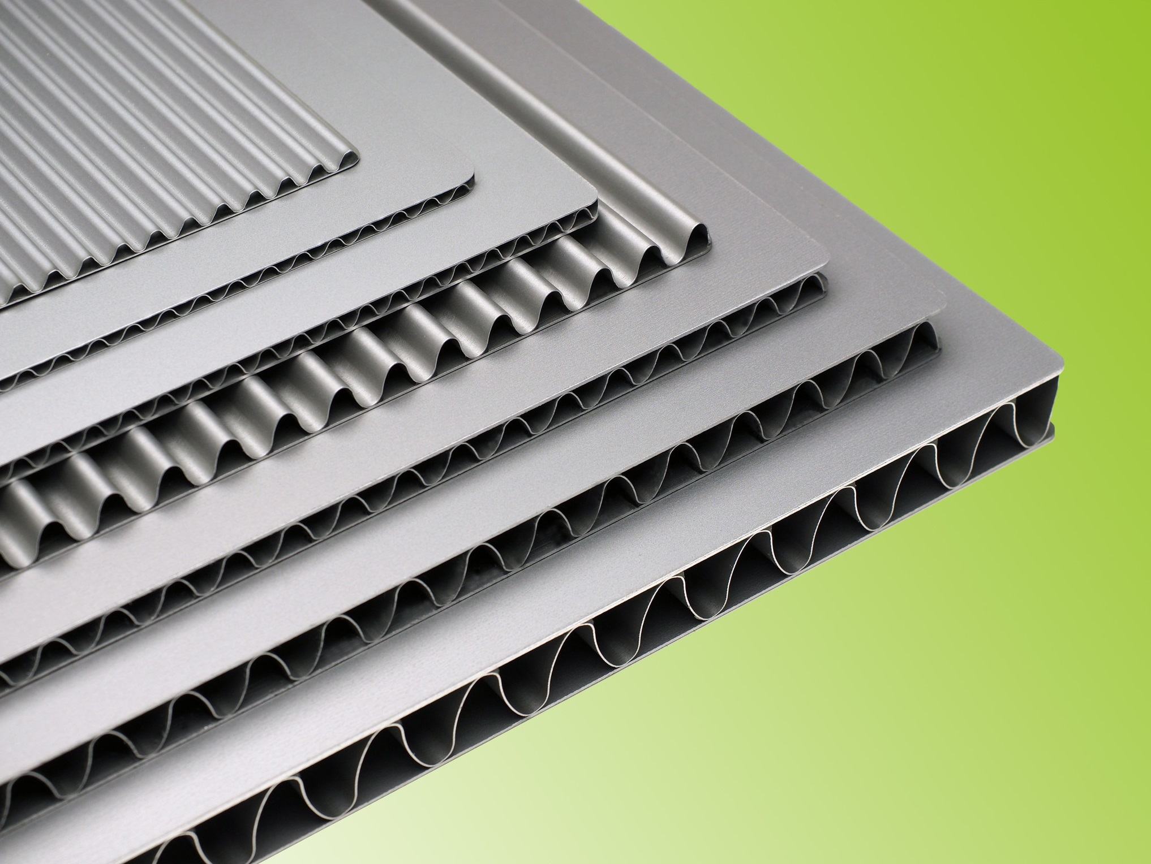

1.1. ساختار فنی محصول
پنل های آلومینیومی متاول بسیار سبک هستند و مقاومت خمشی بالایی دارند، ضد حریق می باشند و مواد موجود در آن به سادگی با ابزارهای استاندارد قابل پردازش است، همچنین این پنل ها به علت پوشش های ایجاد شده با پرایمر بر روی ورق های آلومینیومی به کاربرده شده در آن ها ، مقاومت به خوردگی بالایی دارند.
این پنل ها از نظر قیمت به مراتب کمتر از دیوارهای مشابه با مصالح دیگر می باشد.
در مقایسه پنل های متاول با انواع پوشش های صنعت ساختمان سازی در می یابیم که از نظر هزینه، سرعت اجرا و تمیزکاری، این پنل ها به مراتب ارزان تر، سریع تر و مناسب تر و دارای کیفیت بالاتر و مقاومت به خوردگی بالاتری نسبت به پنل های دیگر هستند.

1. پنل آلومینیومی متاول (Metawell):
پنل آلومینیومی متاول به علت ساختار ساندویچی آن بسیار سبک است که مقاومت خمشی بالایی دارد و همچنین هنگامی که پنل های آلومینیومی در ابعاد بزرگ مورد استفاده قرار می گیرند وزن کاهش می یابد و در مقایسه با آلومینیوم سالید و پنل های دیگر همان عملکرد استاتیک، صرفه جویی در وزن را تا 80٪ کاهش می دهد.
طراحی خاص این پنل مقاومت در برابر فشار و استحکام دینامیکی بالا را تضمین می کند. آلیاژهای انتخاب شده و لایه ضد خوردگی، حتی در سطح داخلی ساندویچ، مقاومت شیمیایی و فیزیکی زیادی را فراهم می کنند. این پنل خیلی سبک است و استحکام بالایی دارد.
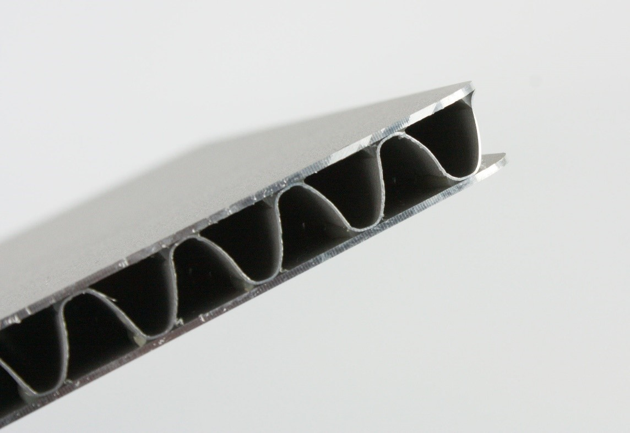

- پنل آلومینیومی سبک با 2 ورق پوشش و یک هسته موج دار.
- بسیار سبک و سفت و سخت (همان عملکرد استاتیک از آلومینیوم جامد اما تا 80٪ سبک تر).
- پوشش ورق، ضخامت لایه موج دار و سطح می تواند به صورت سفارشی و براساس درخواست مشتری باشد.
- 100٪ قابل بازیافت بدون نیاز به جداسازی مواد
- هدایت حرارتی عالی و عایق صدای بسیار خوبی است
- مسطح مطلق ( بدون موج )
- طبقه بندی محافظت از آتش برای مناطق مختلف
- فرآیند تولید پیوسته
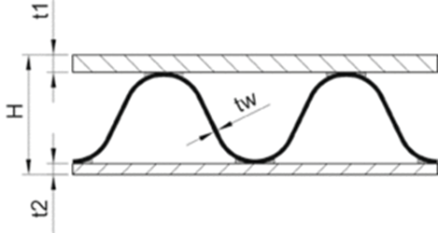
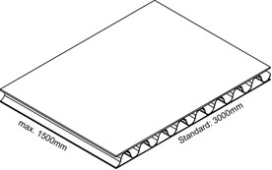

2. ساندویچ پنل دو بعدی منعطف (Aluflex):
ساندویچ پنل های دو بعدی منعطف سبک است و می توان از آنها به عنوان پنل منحنی در نما استفاده کرد. (قابلیت نصب در نما به صورت curve).
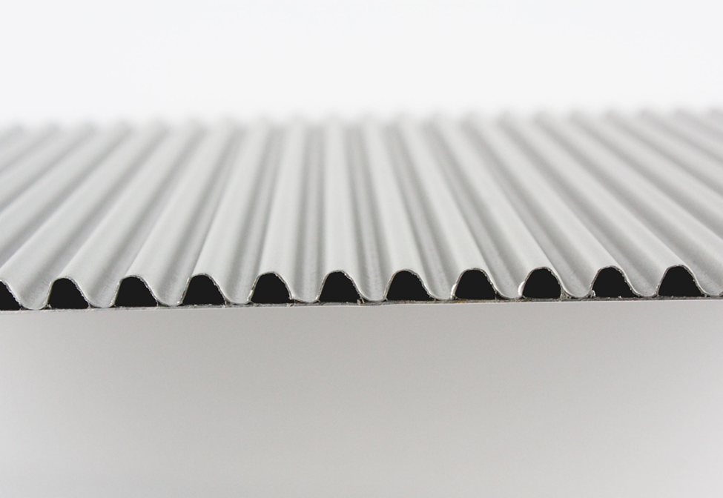
در این پنل ورق موج دار تنها به یک صفحه پوشش آلومینیومی متصل است. این ساختار امکان دو بعدی شدن را فراهم می کند و استحکام بالایی را برای عناصر سبک وزن منحنی (مانند سقف منحنی) فراهم می کند.

- پنل آلومینیومی سبک وزن، که در آن ورق پوشش به یک ورق آلومینیومی موج دار در فرایند تولید مداوم متصل است.
- پنل آلومینیومی بسیار سفت و محکم
- 100٪ قابل بازیافت بدون نیاز به جداسازی مواد اولیه
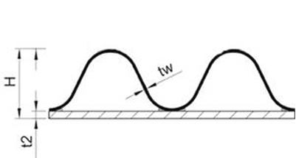

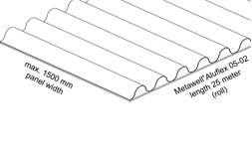
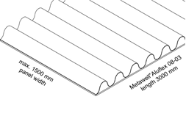

3. ساندویچ پنل های عایق صدا (Alu-silent):
ساندویچ پنل های عایق صدا برای اینکه عایق صدا باشند شن و ماسه هایی مخصوص درون کانال های آن پر می شود.
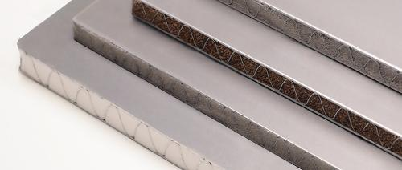
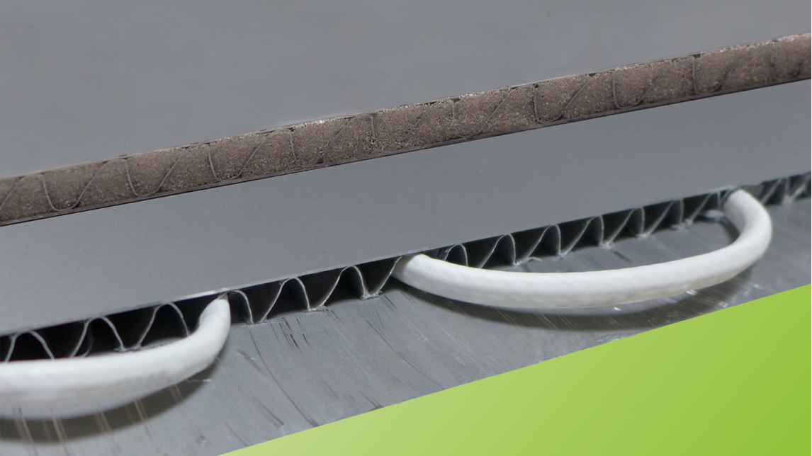
فضای توخالی بین صفحات پوشش برای یکپارچه کردن از یک سیم گرمایی استفاده می شود که از طریق صفحات پوشش ایده آل می شود. به خاطر مواد درون ساندویچ پنل ها، یک توزیع حرارت برجسته به دست می آید، به طوری که تقریبا توزیع دما می تواند بر روی سطح تحقق یابد.

- محافظ بسیار خوب سیم گرما در برابر آسیب مکانیکی است
- توزیع حرارت بسیار خوبی از طریق تماس فیزیکی بین کابل و کانال راه راه است

1.2. ارزیابی محصول
پنل و ساندویچ پنل های سبک و سفت و سخت متاول در حمل و نقل، ساخت و ساز و برای کاربردهای صنعتی استفاده می شود و می تواند کاملا سازگار و شکل گرفته باشد.
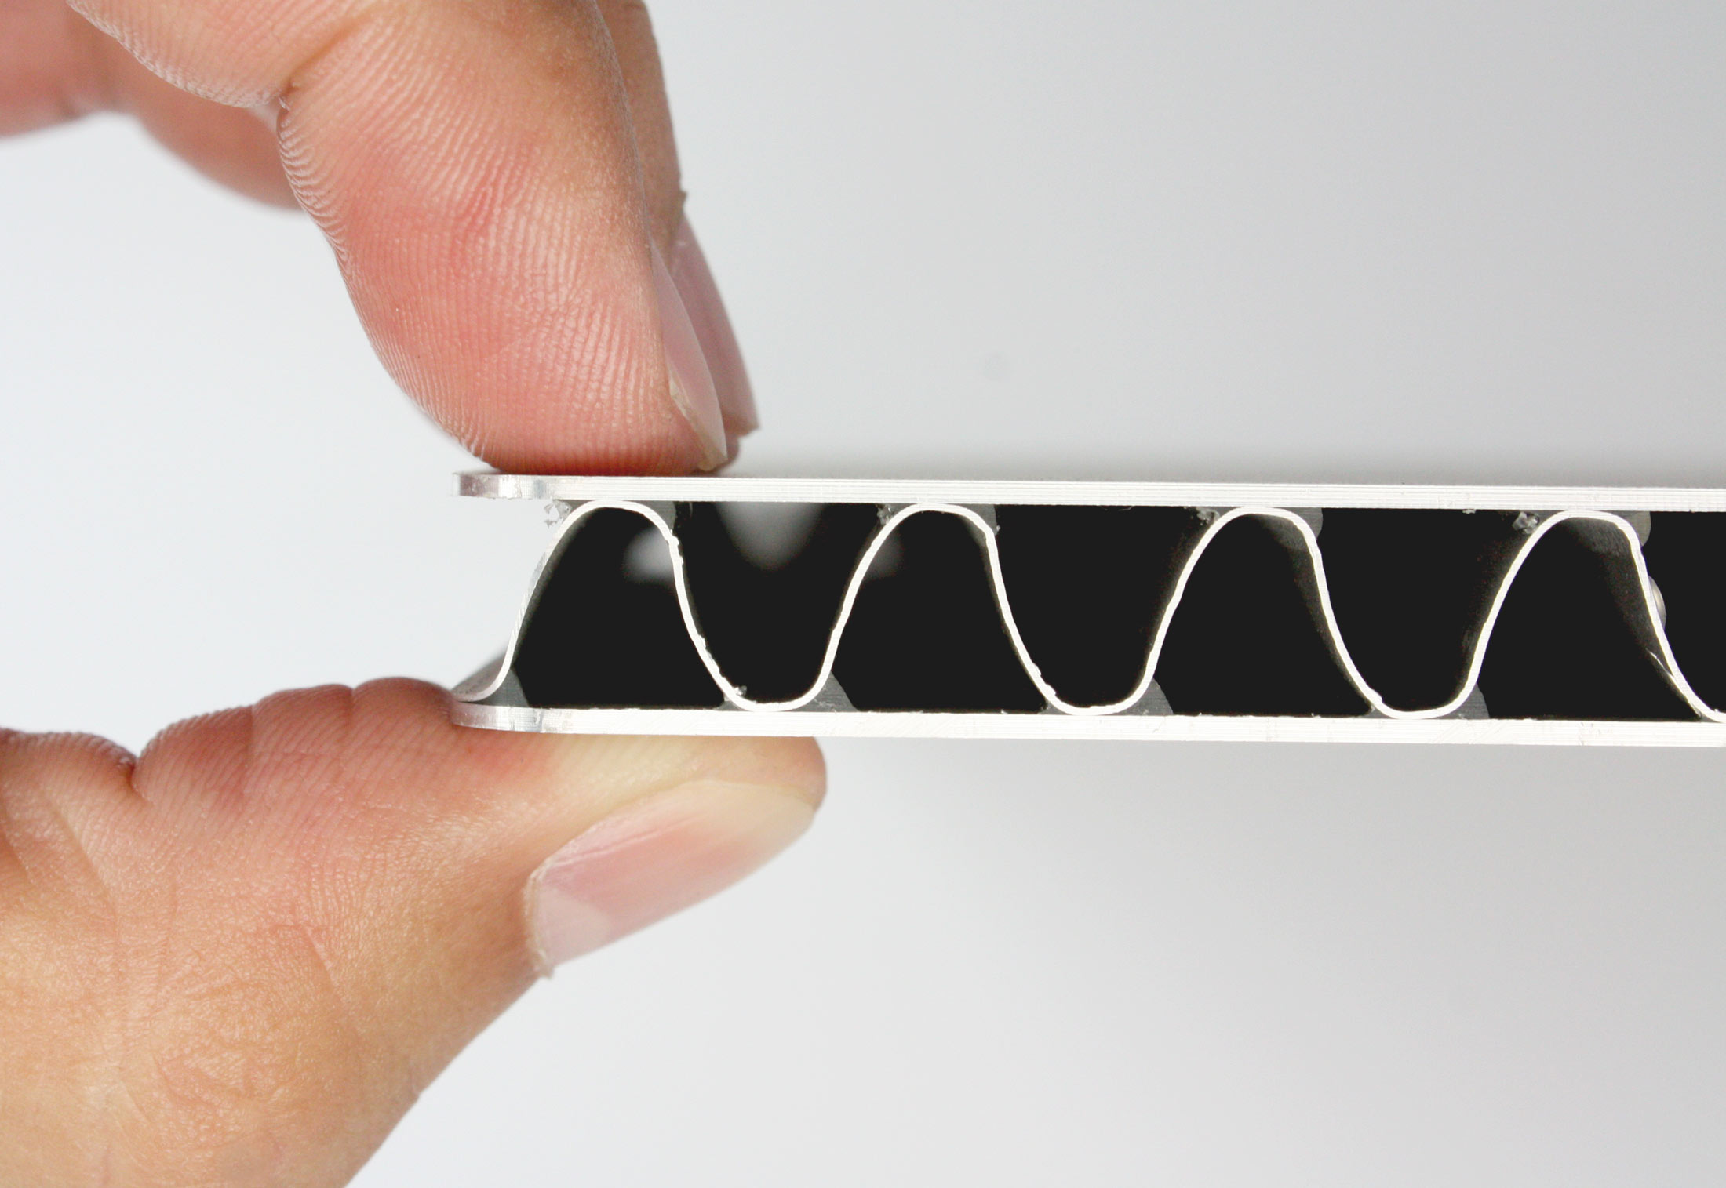
پنل های ساندویچ آلومینیومی متاول، طراحی، کیفیت و قابلیت های اقتصادی را با هم ترکیب می کنند و به علت کیفیت بالای مواد مورد استفاده و پردازش آنها، سهم مهمی در پایداری و بهره وری انرژی دارند.

2. دستگاه Alubender
این دستگاه اجازه خمیدگی لبه های پنل را می دهد تا پوشش لایه پیوند و ناحیه مرکزی هسته پنل کامپوزیت را پوشش دهد و تمام چهار لبه پنل بسته باشد که یک پنل خم شده به سادگی از عوامل خارجی مانند گرد و غبار، باد یا باران محافظت می کند.
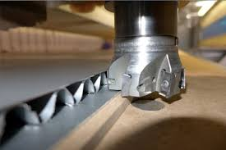

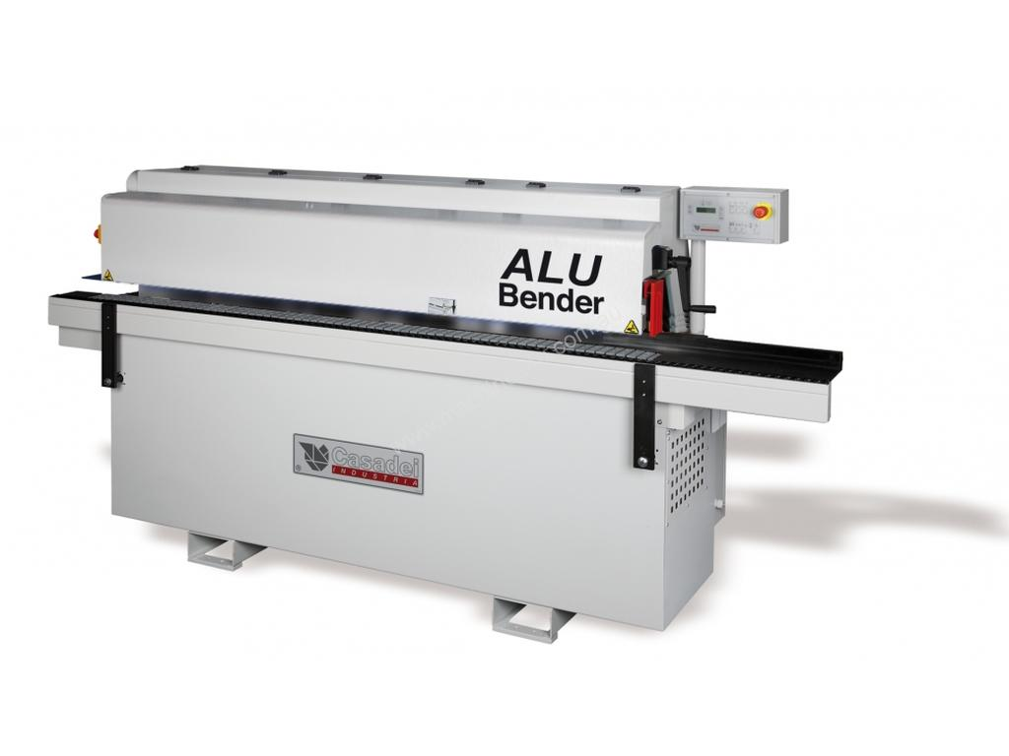
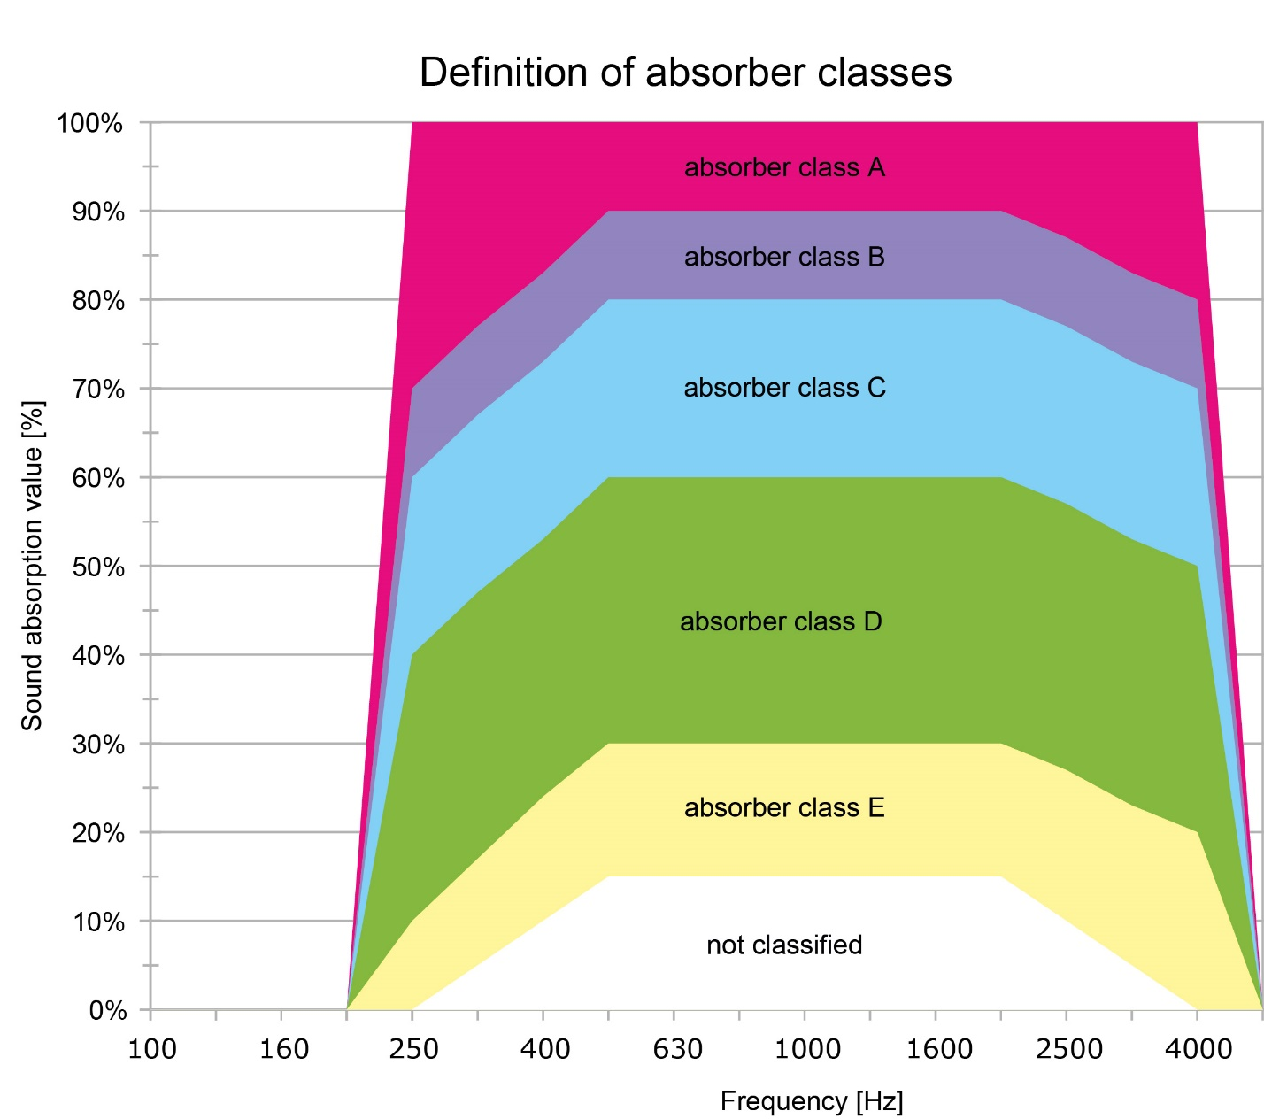

3. گواهینامه ها
- گواهینامه ضد حریق بودن محصولات مطابق با EN 45545-2
- گواهینامه آزمون ارتعاش مطابق با EN 61373

4. پروژه های مرتبط
- نمای ضلع غربی بازار بزرگ ایران به مساحت 14000 متر مربع واقع در منطقه 22 تهران.
مشخصات:
- متریال: پنل متاول تیپ های A,B,C در ابعاد ( 148 * 118 و 163 * 148 و 163 * 118 )
- تامین زیرسازی آلومینیومی و اجرای رویه.

- ساختمان مرکزی بانک آینده واقع در منطقه 1 تهران.
مشخصات:
- متریال: پنل متاول تیپ B در ابعاد (418 * 118)
- نمای یونیتایز در ابعاد (418 * 158)
- نمای استیک در ابعاد (418 * 118)

